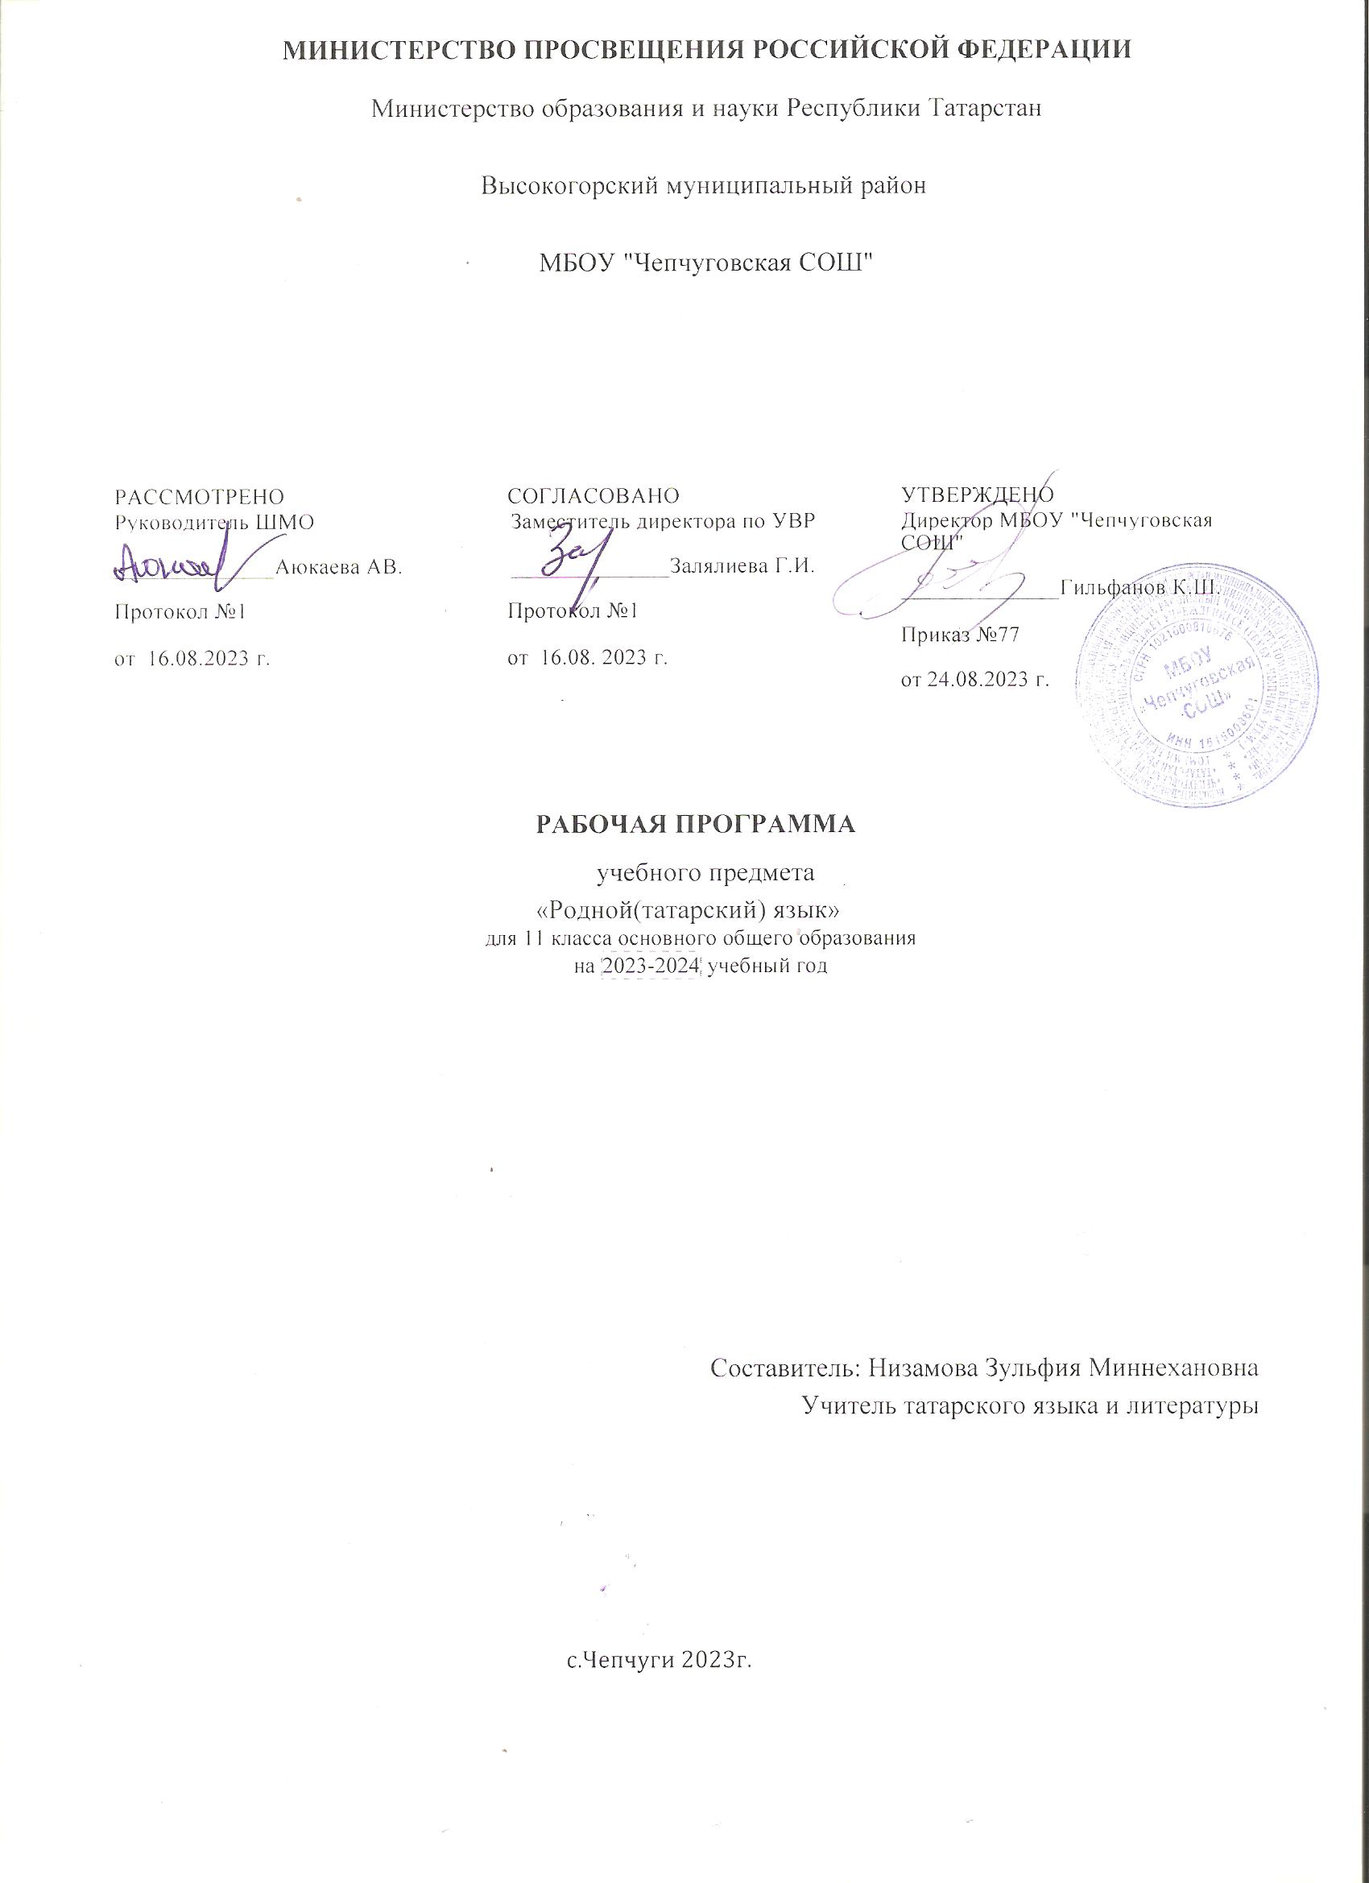

Освоение программы 10-11 классов предусматривает формирование у них следующих личностных результатов:
- уважительное и доброжелательное отношение к истории, культуре, религии, традициям, языкам, ценностям народов России и народов мира; знание истории, своего края, основ культурного наследия народов России;
- развитое моральное сознание и компетентность в решении моральных проблем на основе личностного выбора, сформированность нравственных чувств и нравственного поведения, осознанного и ответственного отношения к собственным поступкам;
- сформированность ответственного отношения к учению; уважительного отношения к труду, наличие опыта участия в социально значимом труде. Осознание значения семьи в жизни человека и общества, принятие ценности семейной жизни, уважительное и заботливое отношение к членам своей семьи;
- сформированность ценности здорового и безопасного образа жизни.
Освоение программы 10-11 классов предусматривает формирование у них следующих метапредметных результатов обучения:
- умение анализировать объекты с целью выделения признаков (существенных, несущественных); выбирать основания и критерии для сравнения, классификации объектов; устанавливать причинно-следственные связи; строить логическую цепь рассуждений;
– умение создавать, применять и преобразовывать знаки и символы, модели и схемы для решения учебных и познавательных задач;
– умение самостоятельно определять цели обучения, ставить и формулировать новые задачи в учебе и познавательной деятельности, развивать мотивы и интересы своей познавательной деятельности;
- умение соотносить свои действия с планируемыми результатами, осуществлять контроль своей деятельности в процессе достижения результата, определять способы действий в рамках предложенных условий и требований, корректировать свои действия в соответствии с изменяющейся ситуацией;
- умение оценивать правильность выполнения учебной задачи, собственные возможности ее решения;
- владение основами самоконтроля, самооценки, принятия решений и осуществления осознанного выбора в учебной и познавательной деятельности;
- умение осознанно использовать речевые средства в соответствии с задачей коммуникации для выражения своих чувств, мыслей и потребностей для планирования и регуляции своей деятельности; владение устной и письменной речью, монологической контекстной речью;
- компетентность в использовании информационно-коммуникационных технологий.
Предметные результаты обучения родному языку по каждой изучаемой теме приводятся в тематическом планировании в графе характеристика основных видов деятельности учащихся.
Планируется, что при завершении программы учащийся должен владеть следующими умениями по видам речевой деятельности:
в диалогической речи
- умение строить диалогическую речь в пределах тем, предусмотренных программой: диалог – расспрос, диалог – предложение, диалог – обмен мнениями, смешанные диалоги;
- умение начать, продолжить и закончить разговор; умение расспрашивать с целью уточнения событий;
- умение выражать просьбу помочь, сделать что-либо;
- умение выражать несогласие, отвергать просьбу;
- умение предлагать сотрудничество;
- умение составлять модели общения с собеседником с использованием этикетных выражений;
- умение проводить беседу по предложенной ситуации с помощью опорной схемы.
Объём диалогической речи: каждый участник диалога должен произнести не менее 10 – 12 реплик.
в монологической речи
- умение точно выражать свои мысли в монологической речи, соблюдая орфоэпические и грамматические нормы, используя вводные слова;
- умение пересказывать содержание прочитанного текста своими словами с помощью вопросов, плана или самостоятельно;
- умение продолжить пересказ текста;
- умение рассказывать, видоизменив текст;
- умение составлять рассказ по предложенной теме, соблюдая последовательность;
- умение выразительно рассказывать наизусть стихотворения;
- умение подготовить сообщение о новостях;
- умение защитить проект по предложенной теме;
- умение подготовить презентацию.
Объём монологической речи: не менее 13 – 15 фраз. Продолжительность речи по времени: 2 – 2,5 минуты.
в аудировании
- понимать на слух речь учителя и одноклассников при участии в беседе, объяснять им свое мнение;
- прослушивать небольшие аутентичные тексты или адаптированные отрывки из литературных произведений, тексты информационного характера и выражать свое мнение по их содержанию.
Продолжительность текстов для аудирования по времени звучания: 1,5 – 2 минуты.
в чтении
- владение навыками чтения научно-популярных, официальных текстов в пределах тем, предусмотренных программой, с полным пониманием их содержания;
- умение работать с текстами, в которых содержатся таблицы, иллюстрации, наглядная символика;
- умение при чтении текста выделять нужную информацию, систематизировать, сравнивать, анализировать, обобщать, интерпретировать и изменять его содержание.
Объём текста для чтения: 400 слов (10 класс), 500 слов (11 класс).
в письме
-умение правильно писать слова активного пользования, указанные в программе;
— умение письменно составлять диалоги различных моделей и рассказы по предложенной теме, прагматические тексты (рецепты, объявления, афишы и т.д.), тексты эпистолярного жанра (личные и официальные письма, поздравления и т.д.);
— умение письменно выражать свои мысли по данной проблеме;
— умение продолжить предложенный текст или видоизменить его.
Объём письменной работы: 100 – 120 слов.
Содержание учебного предмета «Родной язык» для 10 класса
Содержание учебного предмета отбирается с учетом интересов учащихся в соответствии с их возрастными особенностями, потребностей общения, психо-физиологических возможностей; служит развитию универсальных учебных действий и формированию личностных ценностей. Оно состоит из следующих тем:
Знание и жизнь. Выбор жизненного пути. Желания и возможности. Высшие учебные заведения и выбранные профессии. Проблемы с выбором профессии. Роль изучения языков в современной экономической жизни.
Национальная библиотека Республики Татарстан. Научная библиотека имени Н.И.Лобачевского Казанского федерального университета.
В мире профессий. Экономическая жизнь, новые профессии. Требования к выбранным профессиям. Проблемы, волнующие молодежь.
Республика Татарстан. Достижения Татарстана в области экономики, культуры и искусства, образования. Межнациональное и межконфессиональное согласие и мир в Республике Татарстан. Выдающиеся личности татарского народа (композиторы, художники, певцы, артисты, поэты, писатели, просветители). Казань – политический, культурный и исторический центр. Вклад Татарстана в развитие мирового спорта. Международные связи Республики Татарстан.
Дружба. Общение. Положительные и отрицательные качества друзей. Умение дружить, секреты общения с друзьями. Первые искренние чувства, бережное отношение к ним.
Семейные ценности. Нормы взаимоотношений среди молодёжи. Ответственное отношение к созданию семьи. Современные проблемы в семейных отношениях. Обязанности родителей перед детьми, детей – перед родителями.
Лингвистические знания и навыки
Грамматика.
Соответствие-несоответствие отдельных грамматических форм в татарском и русском языках: отсутствие в татарском языке категории рода имен существительных и выражение значения рода с помощью лексем; присутствие в татарском языке категории принадлежности существительных и выражение ее в русском языке; особенности временных форм глаголов изъявительного наклонения в татарском языке; отсутствие в татарском языке категории вида у глаголов и выражение этой категории с помощью аналитических форм; несогласованность прилагательных с определяемым словом; употребление послелогов и послеложных слов после слов; употребление частиц в татарском языке; несклоняемость числительных и прилагательных при употреблении с существительными в татарском языке (өч малайда — у трех мальчиков; бишенче сыйныфта — в пятом классе; җиде баланың — у семи детей, матур бинада — в красивом здании); несклоняемость существительных при употреблении с количественными числительными.
Синтаксис. Пунктуация.
Средства связи в предложении. Постпозиция сказуемого в повествовательном предложении. Наиболее активные типы сложноподчиненных предложений. Особенности расположения синтетических придаточных предложений перед главным предложением.
Знаки препинания в письменной речи: тире между подлежащим и сказуемым, знаки препинания между обособленными членами предложения, при модальных словах, между однородными членами предложения, в сложносочиненных и сложноподчиненных предложениях. Знаки препинания в диалоге и в прямой речи.

Содержание учебного предмета «Родной язык» для 11 класса
Содержание учебного предмета отбирается с учетом интересов учащихся в соответствии с их возрастными особенностями, потребностей общения, психо-физиологических возможностей; служит развитию универсальных учебных действий и формированию личностных ценностей. Оно состоит из следующих тем:
Знание и жизнь. Выбор жизненного пути. Желания и возможности. Высшие учебные заведения и выбранные профессии. Проблемы с выбором профессии. Роль изучения языков в современной экономической жизни.
Национальная библиотека Республики Татарстан. Научная библиотека имени Н.И.Лобачевского Казанского федерального университета.
В мире профессий. Экономическая жизнь, новые профессии. Требования к выбранным профессиям. Проблемы, волнующие молодежь.
Республика Татарстан. Достижения Татарстана в области экономики, культуры и искусства, образования. Межнациональное и межконфессиональное согласие и мир в Республике Татарстан. Выдающиеся личности татарского народа (композиторы, художники, певцы, артисты, поэты, писатели, просветители). Казань – политический, культурный и исторический центр. Вклад Татарстана в развитие мирового спорта. Международные связи Республики Татарстан.
Дружба. Общение. Положительные и отрицательные качества друзей. Умение дружить, секреты общения с друзьями. Первые искренние чувства, бережное отношение к ним.
Семейные ценности. Нормы взаимоотношений среди молодёжи. Ответственное отношение к созданию семьи. Современные проблемы в семейных отношениях. Обязанности родителей перед детьми, детей – перед родителями.
Лингвистические знания и навыки
Грамматика.
Соответствие-несоответствие отдельных грамматических форм в татарском и русском языках: отсутствие в татарском языке категории рода имен существительных и выражение значения рода с помощью лексем; присутствие в татарском языке категории принадлежности существительных и выражение ее в русском языке; особенности временных форм глаголов изъявительного наклонения в татарском языке; отсутствие в татарском языке категории вида у глаголов и выражение этой категории с помощью аналитических форм; несогласованность прилагательных с определяемым словом; употребление послелогов и послеложных слов после слов; употребление частиц в татарском языке; несклоняемость числительных и прилагательных при употреблении с существительными в татарском языке (өч малайда — у трех мальчиков; бишенче сыйныфта — в пятом классе; җиде баланың — у семи детей, матур бинада — в красивом здании); несклоняемость существительных при употреблении с количественными числительными.
Синтаксис. Пунктуация.
Средства связи в предложении. Постпозиция сказуемого в повествовательном предложении. Наиболее активные типы сложноподчиненных предложений. Особенности расположения синтетических придаточных предложений перед главным предложением.
Знаки препинания в письменной речи: тире между подлежащим и сказуемым, знаки препинания между обособленными членами предложения, при модальных словах, между однородными членами предложения, в сложносочиненных и сложноподчиненных предложениях. Знаки препинания в диалоге и в прямой речи.

Тематическое планирование с указанием количества часов
на освоение каждой темы в 10 классе

№ | Изучаемый раздел, тема урока | кол-во  часов
 | Знание и жизнь. | 9
1. | Развитие речи. Выбор жизненного пути. | 1
2. | Желания и возможности. Соответствие-несоответствие отдельных грамматических форм в татарском и русском языках: отсутствие в татарском языке категории рода имен существительных и выражение значения рода с помощью лексем; | 1
3. | Высшие учебные заведения и выбранные профессии. Присутствие в татарском языке категории принадлежности существительных и выражение ее в русском языке; | 1
4. | Проблемы с выбором профессии. Особенности временных форм глаголов изъявительного наклонения в татарском языке | 1
5. | Роль изучения языков в современной экономической жизни.Отсутствие в татарском языке категории вида у глаголов и выражение этой категории с помощью аналитических форм | 1
6. | Развитие речи. Национальная библиотека Республики Татарстан. | 1
7. | Научная библиотека имени Н.И.Лобачевского Казанского федерального университета. | 1
8. | Контрольная работа по теме “Выбор профессии”. | 1
9. | Работа над ошибками. Повторение раздела “Выбор профессии”. | 1
 | В мире профессий. | 3
10. | Развитие речи .Экономическая жизнь, новые профессии. | 1
11. | Требования к выбранным профессиям. Несогласованность прилагательных с определяемым словом | 1
12. | Развитие речи. Проблемы, волнующие молодежь. | 1
 | Республика Татарстан | 6
13. | Достижения Татарстана в области экономики, культуры и искусства, образования. Употребление послелогов и послеложных слов после слов | 1
14. | Межнациональное и межконфессиональное согласие и мир в Республике Татарстан. Употребление частиц в татарском языке | 1
15. | Развитие речи .Выдающиеся личности татарского народа (композиторы, художники, певцы, артисты, поэты, писатели, просветители). | 1
16. | Развитие речи .Казань – политический, культурный и исторический центр. | 1
17. | Вклад Татарстана в развитие мирового спорта. Несклоняемость числительных и прилагательных при употреблении с существительными в татарском языке | 1
18. | Международные связи Республики Татарстан. Несклоняемость существительных при употреблении с количественными числительными. | 1
 | Дружба. Общение. | 5
19. | Развитие речи . Положительные и отрицательные качества друзей | 1
20. | Умение дружить, секреты общения с друзьями. Синтаксис | 1
21. | Первые искренние чувства, бережное отношение к ним. Пунктуация. | 1
22. | Развитие речи.Правила общения и дружбы с ровесниками. | 1
23. | Повторение раздела “Дружба.Общение”. | 1
 | Семейные ценности. | 12
24. | Развитие речи . Нормы взаимоотношений среди молодёжи | 1
25. | Ответственное отношение к созданию семьи. Средства связи в предложении | 1
26. | Современные проблемы в семейных отношениях. Постпозиция сказуемого в повествовательном предложении | 1
27. | Развитие речи. Семейные ценности | 1
28. | Развитие речи. Уважительное отношение к старшим | 1
29. | Обязанности родителей перед детьми, детей – перед родителями. Наиболее активные типы сложноподчиненных предложений | 1
30. | Повторение раздела “ Семейные ценности”. | 1
31. | Контрольная работа по теме ” Семейные ценности “ | 1
32. | Работа над ошибками. Особенности расположения синтетических придаточных предложений перед главным предложением. | 1
33. | Итоговая работа в рамках промежуточной аттестации | 1
34. | Знаки препинания в письменной речи: тире между подлежащим и сказуемым, знаки препинания между обособленными членами предложения, при модальных словах, между однородными членами предложения, в сложносочиненных и сложноподчиненных предложениях. | 1
35. | Повторение материала пройденного в течение года. Знаки препинания в диалоге и в прямой речи. | 1

Тематическое планирование с указанием количества часов
на освоение каждой темы в 11 классе

№ | Изучаемый раздел,тема урока | Кол-во  часов | Дата по плану | Дата по факту | Приме-чание
 | Знание и жизнь. | 9
1. | Развитие речи. Выбор жизненного пути. | 1 | 07.09
2. | Желания и возможности. Соответствие-несоответствие отдельных грамматических форм в татарском и русском языках: отсутствие в татарском языке категории рода имен существительных и выражение значения рода с помощью лексем; | 1 | 14.09
3. | Присутствие в татарском языке категории принадлежности существительных и выражение ее в русском языке .Высшие учебные заведения и выбранные профессии. | 1 | 21.09
4. | Особенности временных форм глаголов изъявительного наклонения в татарском языке . Проблемы с выбором профессии. | 1 | 28.09
5. | Отсутствие в татарском языке категории вида у глаголов и выражение этой категории с помощью аналитических форм. Роль изучения языков в современной экономической жизни. | 1 | 05.10
6. | Развитие речи. Национальная библиотека Республики Татарстан. | 1 | 12.10
7. | Научная библиотека имени Н.И.Лобачевского Казанского федерального университета. | 1 | 19.10
8. | Контрольная работа по теме “Выбор профессии”. | 1 | 26.10 | 09.11
9. | Работа над ошибками. Повторение раздела “Выбор профессии”. | 1 | 09.11 | 26.10
 | В мире профессий. | 3
10. | Развитие речи .Экономическая жизнь, новые профессии. | 1 | 16.11
11. | Несогласованность прилагательных с определяемым словом Требования к выбранным профессиям. | 1 | 23.11
12. | Развитие речи. Проблемы, волнующие молодежь. | 1 | 30.11
 | Республика Татарстан | 6
13. | Употребление послелогов и послеложных слов после слов.Достижения Татарстана в области экономики, культуры и искусства, образования. | 1 | 07.12
14. | Употребление частиц в татарском языке . Межнациональное и межконфессиональное согласие и мир в Республике Татарстан  Контрольная работа. | 1 | 14.12
15. | Развитие речи .Выдающиеся личности татарского народа (композиторы, художники, певцы, артисты, поэты, писатели, просветители). | 1 | 21.12
16. | Развитие речи .Казань – политический, культурный и исторический центр. | 1 | 28.12
17. | Несклоняемость числительных и прилагательных при употреблении с существительными в татарском языке .Вклад Татарстана в развитие мирового спорта. | 1 | 11.01
18. | Несклоняемость существительных при употреблении с количественными числительными. Международные связи Республики Татарстан. | 1 | 18.01
 | Дружба. Общение. | 5
19. | Развитие речи . Положительные и отрицательные качества друзей | 1 | 25.01
20. | Умение дружить, секреты общения с друзьями. Синтаксис | 1 | 01.02
21. | Пунктуация. Первые искренние чувства, бережное отношение к ним. | 1 | 08.02
22. | Развитие речи. Правила общения и дружбы с ровесниками. | 1 | 15.02
23. | Повторение раздела “Дружба.Общение”. | 1 | 22.02
 | Семейные ценности. | 11
24. | Развитие речи . Нормы взаимоотношений среди молодёжи | 1 | 29.02
25. | Ответственное отношение к созданию семьи. Средства связи в предложении. | 1 | 07.03
26. | Современные проблемы в семейных отношениях. Постпозиция сказуемого в повествовательном предложении | 1 | 14.03
27. | Развитие речи. Семейные ценности | 1 | 21.03
28. | Развитие речи. Уважительное отношение к старшим | 1 | 04.04
29. | Наиболее активные типы сложноподчиненных предложений. Обязанности родителей перед детьми, детей – перед родителями. | 1 | 11.04
30. | Повторение раздела “ Семейные ценности”. | 1 | 18.04
31. | Контрольная работа по теме ” Семейные ценности “ | 1 | 25.04
32. | Работа над ошибками. Особенности расположения синтетических придаточных предложений перед главным предложением. Повторение материала пройденного в течение года. Знаки препинания в диалоге и в прямой речи. | 1 | 02.05
33. | Итоговая работа в рамках промежуточной аттестации | 1 | 16.05
34. | Знаки препинания в письменной речи: тире между подлежащим и сказуемым, знаки препинания между обособленными членами предложения, при модальных словах, между однородными членами предложения, в сложносочиненных и сложноподчиненных предложениях. | 1 | 23.05

